
PEMERINTAH KOTA MALANG
KECAMATAN BLIMBING
KELURAHAN KESATRIAN
JL. PANGLIMA SUDIRMAN NO. 18 MALANG TELP.0341 – 356944
http://kelkesatrian.malangkota.go.id
KODE POS 65121

Malang, Juli 2025

Kepada
Yth. Sdr. Kepala Bagian Pemerintahan
Kota Malang
di
M A L A N G

SURAT PENGANTAR
Nomor : 100/ /35.73.01.1009/ 2025

NO. | JENIS YANG DIKIRIM | BANYAKNYA | KETERANGAN
1. | Data Monografi Kelurahan Kesatrian Semester I (Januari s/d Juni) Tahun 2025 Kelurahan Kesatrian Kecamatan Blimbing Kota Malang | 1 ( satu ) berkas | Disampaikan dengan hormat untuk menjadi periksa

Malang, Juli 2025

LURAH KESATRIAN

BASUKI RIAWAN, SE., M.M.
Pembina
NIP. 19741016 199602 1 003

PEMERINTAH KOTA MALANG
KECAMATAN BLIMBING
KELURAHAN KESATRIAN
JL. PANGLIMA SUDIRMAN NO. 18 MALANG TELP.0341 – 356944
http://kelkesatrian.malangkota.go.id
KODE POS 65121

Malang, Juli 2025

Kepada
Yth. Bpk. Camat Blimbing
Kota Malang
di
M A L A N G

SURAT PENGANTAR
Nomor : 100/ /35.73.01.1009/ 2025

NO. | JENIS YANG DIKIRIM | BANYAKNYA | KETERANGAN
1. | Data Monografi Kelurahan Kesatrian Semester I (Januari s/d Juni) Tahun 2025 Kelurahan Kesatrian Kecamatan Blimbing Kota Malang | 1 ( satu ) berkas | Disampaikan dengan hormat untuk menjadi periksa

Malang, Juli 2025

LURAH KESATRIAN

BASUKI RIAWAN, SE., MM
Pembina
NIP. 19741016 199602 1 003

PEMERINTAH KOTA MALANG
KECAMATAN BLIMBING
KELURAHAN KESATRIAN
JL. PANGLIMA SUDIRMAN NO. 18 MALANG TELP.0341 – 356944
http://kelkesatrian.malangkota.go.id
KODE POS 65121

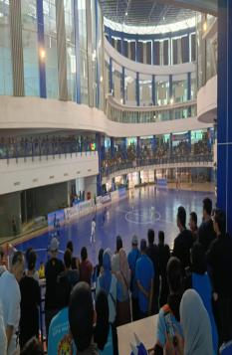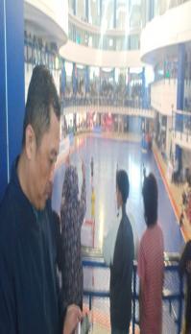
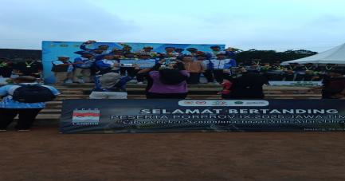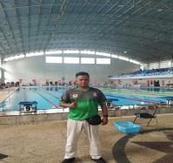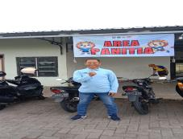
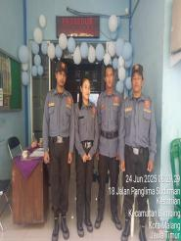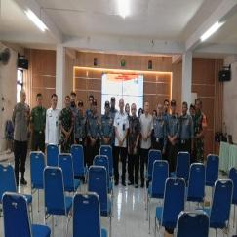
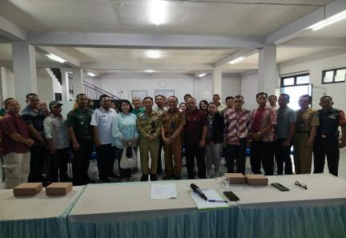
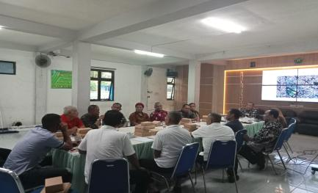
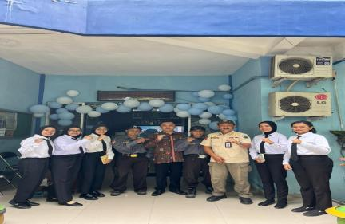

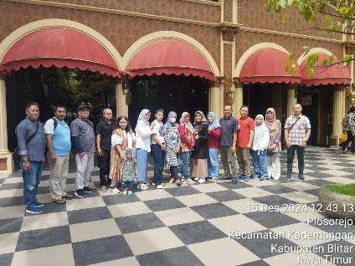
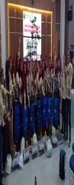
DATA MONOGRAFI
KELURAHAN KESATRIAN

SEMESTER I
(JANUARI S/D JUNI)
TAHUN 2025
TAHUN 2021

BUKU MONOGRAFI KELURAHAN
KEADAAN PADA BULAN JANUARI-JUNI 2025
- Nama Kelurahan : KELURAHAN KESATRIAN
- Tahun Pembentukan : 1 9 8 7
- Dasar Hukum Pembentukan : PP NO. 15 THN 1987
- Nomer Kode Wilayah : 35.73.01.1009
- Nomor Kode Pos : 65126
- Kecamatan : Blimbing
- Kabupaten/ Kota : Kota Malang
- Provinsi : JAWA TIMUR

- DATA UMUM

1. Tipologi Kelurahan : a. Persawahan
b. Perladangan
c. Perkebunan
d. Peternakan
e. Nelayan
f. Pertambangan/ galian
g. Kerajinan dan industri kecil
h. Industri sedang dan besar
i. Jasa dan perdagangan

2. Luas Wilayah : 147,59 Km² / Ha

3. Batas Wilayah :
a. Sebelah Utara : Kel. Bunulrejo
b. Sebelah Selatan : Kel. Jodipan
c. Sebelah Barat : Kel. Klojen
d. Sebelah Timur : Kel. Polehan

4. Orbitasi ( Jarak dari Pusat Pemerintahan) :
a. Jarak dari Pusat Pemerintahan Kecamatan : 4 km
b. Jarak dari Pusat Pemerintahan Kota : 1 km
c. Jarak dari Kota/Ibukota Kabupaten : 22 km
d. Jarak dari Ibukota Provinsi : 89 km

5. Jumlah Penduduk : 11.569 jiwa 4.035 KK
a. Laki-laki : 5.918 jiwa
b. Perempuan : 5.651 jiwa
c. Usia 0 – 15Th : 2.638 jiwa
Usia 16Th – 65Th : 8.347 jiwa
Usia 65Th ke atas : 584 jiwa

6. Pekerjaaan / Mata Pencaharian :

a. Karyawan
- Aparatur Pejabat Negara : 2.842 orang
- Guru/ Tenaga Pengajar : 136 orang
- Swasta : 1.053 orang
- Honorer : 23 orang
- BUMN : 37 orang
- Pensiunan : 302 orang
b. Wiraswasta : 479 orang
c. Pertanian dan Peternakan : 7 orang
d. Buruh Harian Lepas : 77 orang
e. Pelajar/ Mahasiswa : 1.922 orang
f. Mengurus Rumah Tangga : 1.839 orang
g. Pedagang : 34 orang
h. Belum / Tidak Bekerja : 2.704 orang
i. Tenaga Kesehatan/Perawat : 91 orang
j. Pengacara : 2 orang
k. Pekerjaan lainnya : 21 orang

7. Tingkat Pendidikan Masyarakat :

a. Lulusan Pendidikan Umum
1) Tidak/belum sekolah : 1.867 orang
2) Taman Kanak-kanak : 173 orang
3) Sekolah SD/Sederajat : 988 orang
4) Tamatan SD/Sederajat : 645 orang
5) Sekolah SLTP/Sederajat : 89 orang
6) Tamatan SLTP/Sederajat : 888 orang
7) Tamatan SLTA/Sederajat : 4.656 orang
8) Sekolah Akademi : 134 orang
Diploma 1 dan Diploma 2
9) Tamatan Akademi/ : 561 orang
Diploma III Sarjana
10) Strata 1 / S1 : 1.320 orang
11) Strata 2 / S2 : 124 orang
12) Strata 3 / S3 : 9 orang

b. Lulusan Pendidikan Khusus
1) Pondok Pesantren : 40 orang
2) Pendidikan Keagamaan : 50 orang
3) Sekolah Luar Biasa : 10 orang
4) Kursus Ketrampilan : 15 orang
8. Jumlah Penduduk Miskin Menurut : 720 orang
DTSEN (DataTerpadu Sosial Ekonmomi Nasional )
- Disabilitas : 23 orang
- U M R Kota : Rp. 3.507.693,00

- DATA PERSONIL

- Lurah Kesatrian
  - Nama : BASUKI RIAWAN, SE., MM
  - Pangkat / Golongan : Pembina / IV a
  - NIP : 19741016 199602 1 003
  - Pendidikan : Magister ( S2 )
  - TMT Masa Jabatan : 25-12-2018
  - Riwayat Jabatan : Sekretaris Kelurahan Kesatrian
  - Jenis Kelamin : Laki – laki

- Sekretaris Kelurahan Kesatrian
  - Nama : YUNIANTO PURNOMO, ST.
  - Pangkat / Golongan : Penata Tk.I / III d
  - NIP : 19720629 199901 1 002
  - Pendidikan : Sarjana ( S 1 )
  - TMT Masa Jabatan : 18 – 11 – 2019
  - Riwayat Jabatan : Staf Diskoperindag
  - Jenis Kelamin : Laki – laki

- Kasi Pemerintahan Ketentraman dan Ketertiban
  - Nama : KRISNA WAHYUNANTO, S.AP
  - Pangkat / Golongan : Penata Tk. I / IIId
  - NIP : 19740708 199602 1 002
  - Pendidikan : Sarjana ( S1 )
  - TMT Masa Jabatan : 02- 06- 2021
  - Riwayat Jabatan : Staf Diskominfo
  - Jenis Kelamin : Laki – laki

- Kasi Pemberdayaan Masyarakat
a. Nama : RATIH AULIA ANGGARANI, S.Psi
- Pangkat / Golongan : Penata Tk. I/III d
- NIP : 198505142010012031
- Pendidikan : Sarjana (S-1)
- TMT Masa Jabatan : 24-05-2022
- Riwayat Jabatan : Staf Disporapar
- Jenis Kelamin : Perempuan

- Kasi Prasarana dan Sarana
a. Nama : YULI KRISTIAN, S.AP
b. Pangkat / Golongan : Penata Tk. I/ IIId
c. NIP : 198207072005012014
d. Pendidikan : Sarjana (S-1)
e. TMT Masa Jabatan : 17-04-2025
f. Riwayat Jabatan : Staf Bagian Umum
g. Jenis Kelamin : Perempuan

- Pengelola Data Pemberdayaan Masyarakat dan Kelembagaan
  - Nama : MUHAMMAD WIDHIJONO
SANTJOKO, ST.
  - Pangkat / Golongan : Penata Muda Tk. I/ IIId
  - NIP : 19790811 201001 1 026
  - Pendidikan : Sarjana ( S1 )
  - TMT Masa Jabatan : -
  - Riwayat Jabatan : Staf Kelurahan Kesatrian
  - Jenis Kelamin : Laki – Laki

- Pengadministrasian Keuangan
  - Nama : MOKHAMAD KHAMIM LUFTI
  - Pangkat/ Golongan : Pengatur / II c
  - NIP : 19790807 201407 1 004
  - Pendidikan : SMA
  - TMT Masa Jabatan : 01 – 05 – 2016
  - Riwayat Jabatan : Staf Kelurahan Kesatrian
  - Jenis Kelamin : Laki – laki

- Pramu Bakti
  - Nama : SUPRIYANTO
  - Pangkat / Golongan : Pengatur Muda ( II/a )
  - NIP : 19690309 201407 1 001
  - Pendidikan : SMP
  - TMT Masa Jabatan : 01 – 01 – 2020
  - Riwayat Jabatan : Staf Dinas Kesehatan
  - Jenis Kelamin : Laki – laki

- DATA KEWENANGAN

      - Pendidikan
a. Gedung Sekolah PAUD/TK : 13 buah
  - Gedung Sekolah SD : 5 buah
  - Gedung Sekolah SLTP : 1 buah
  - Gedung SMU/ SMK : 1 buah
  - Jenis Pendidikan ketrampilan
      - Kursus Stir Mobil : 1

2. Kesehatan
- Puskesmas : Ada / tidak
- UKBM ( Posyandu ) : 15 buah
- Poliklinik/Balai Pelayanan Masyarakat : 1 buah
- Tempat praktik dokter : 5 buah
- Pukesos : 1 buah
- Tenaga Kesehatan
      - Dokter Umum/ Spesialis : 11 orang
      - Bidan : 4 orang
      - Perawat : 91 orang
      - Paramedis : 18 orang
- Warga Peserta BPJS :11.569 orang
- Warga Penerima Jamkesmas
(Penerima Bantuan Iuran PBI-APBN) : 423 orang
- Apotek : 2 buah
- Toko khusus obat/jamu : 3 buah

3. Pekerjaan Umum dan Prenataan Ruang
- Sarana Ibadah
      - Masjid : 14 buah
      - Surau/ Langgar/ Musholla : 13 buah
      - Gereja : 2 buah
      - Pura : - buah
      - Vihara : - buah
      - Klenteng : - buah

4. Perumahan Rakyat dan Kawasan perumahan

5. Ketentraman, Ketertiban Umum, dan Perlindungan Masyarakat
- Anggota Linmas
- Jumlah Anggota Linmas : 70 orang
- Jumlah Pos Kamling : 22 Pos
- Jumlah Operasional Penertiban : 144 kali

6. Sosial
- Pencurian : - kali
- Perkosaan : - kali
- Kenakalan Remaja : - kali
- Pembunuhan : - kali
- Perampokan : - kali
- Penipuan : - kali
- Jumlah Kejadian Bencana Alam : - kali
- Jumlah Pos Bencana Alam : - kali
- Jumlah Pembalakan liar : - kali
- Jumlah Pos Hutan Lindung : - kali

7. Tenaga Kerja
  - Usia Produktif (Bekerja)
      - Usia 18-55 Th : 5.528 orang
      - Usia 56 Th Keatas : 1.210 orang
  - Usia Non Produktif ( Tidak Bekerja )
      - Usia 0 -5 Th : 893 orang
      - Usia 6- 18 Th : 1.745 orang
      - Usia 18- 55 Th : 1.907 orang
      - Usia 56 Th Keatas : 286 orang

8. Pemberdayaan Perempuan dan Perlindungan Anak
- Kegiatan PKK Kelurahan Kesatrian : 12 Kali

9. Pangan : ada
      - Program Urban Farming

10. Pertanahan : ada
- Aset Tanah Milik PJKA
- Aset Tanah Milik Kodam 5 Brawijaya

11. Lingkungan Hidup
a. Kebersihan Lingkungan
1) Petugas Kebersihan : 45 orang
2) TPS : 2 Unit
3) Gerobak Sampah : 41 Unit
4) Tong Sampah Karet : 155 Unit
5) Tong Sampah Plastik : 30 Unit
b. Jumlah Keluarga Pengguna Listrik : 4.035 KK
  - Keberadaan Bangunan Rumah : 100 Unit
di Bantaran Sungai Brantas

12. Administrasi Kependudukan dan Pencatatan Sipil
a. Buku Register Surat Pernyataan Ahli Waris dan Arsip
b. Surat Keterangannya dalam aplikasi Suradi dari Kominfo

13. Pemberdayaaan Masyarakat dan Desa
      - Sk Marbot, Guru Ngaji dll
      - SK. TIM Pokja Kelurahan Kesatrian
      - SK RT RW , Karang Taruna , LPMK , Karang Wreda dan Posyandu
      - Pembinaan Linmas Kelurahan Kesatrian Mengenai Sosialisasi Permendagri No 26 Th 2020

14. Pengendalian Penduduk dan Keluarga berencana
      - Pemantauan Kader posyandu di kelurahan Kesatrian oleh Ibu Tim Penggerak PKK

15. Perhubungan
      - Peranan Linmas RT RW untuk menutup jalan bersama babinsa dan Babinkamtibnas dan dinas perhubungan dan satpol PP kota Malang

16. Komunikasi dan Informatika
      - Pemanfaatan WIFI RW Gratis dan pengajuan bandwitch bila ada kegiatan Vaksin ,pelatihan dll.

17. Koperasi : ada
      - Keberadaan Supermarket : 2
      - Keberadaan Rumah Makan : 2

      - Keberadaan Koperasi
- Koperasi Simpan Pinjam (Kospin) : 1
- Koperasi Wanita : 1
- Koperasi Merah Putih : 1

18. Usaha Kecil dan Menengah : 95

19. Penanaman Modal
      - Bank BRI

20. Kepemudaan dan Olahraga
- Prasarana Umum
- Lapangan Sepak Bola : 3 Buah
- Lapagan Basket : 2 Buah
- Lapangan Tenes : 5 Buah
- Gelanggang Remaja : 1 Buah
- Pusat kebugaran : 1 Buah
- Meja Pingpong : 5 Buah
- Lapangan Voley : 6 Buah
- Lapangan Bulu Tangkis : 4 Buah

21. Statistik : Tidak ada

- Persandian : Tidak Ada

23. Kebudayaan
- Sendra tari dan senam Sena Putra
- Hadrah Karang Taruna
- Jarang Kepang Tridi

24. Perpustakaan : Belum ada

25. Kearsipan : ada

26. Kelautan dan Perikanan : Tidak ada

27. Pariwisata
- Wisata Kampung Tridi
28. Pertanian,Peternakan : 4 (Peternakan)

29. Kehutanan : Tidak ada

30. Energi dan Sumber Daya mineral : Tidak ada

31. Perdagangan : 21
32. Perindustrian
- Industri Furnitur dari kayu,rotan/ : 5 Unit
bambu,plastik,logam
- Industrri barang logam, bukan mesin : 3 Unit
dan peralatannya
- Industri Tekstil : 2 Unit
- Industri Pakaian Jadi : 2 Unit
- Industri Kayu, barang dari kayu, : 1 Unit
barang anyaman dari bambu Rotan
dan sejenisnya
- Indusrti Makanan : 22 Unit
- Industri Minuman : 22 Unit
- Industri kertas dan barang dari kertas : 1 Unit
- Industri percetakan dan reproduksi : 1 Unit
media rekaman

33. Tranmigrasi : Tidak ada

a. Pemerintah Pusat

NO | NAMA PENGIRIM | BESAR ANGGARAN  ( Rupiah )

b. Provinsi
NO | NAMA PENGIRIM | BESAR ANGGARAN  ( Rupiah )

c. Kota

NO | NAMA PENGIRIM | BESAR ANGGARAN  ( Rupiah )
1. | Koordinasi Penyelenggaraan Kegiatan Pemerintahan di Tingkat Kecamatan | Rp. 495.450.280-
2. | Penyelenggaraan Urusan Pemerintahan yang tidak dilaksanakan oleh unit kerja perangkat daerah yang ada di Kecamatan | Rp. 516.991.840,-
3. | Kegiatan Pemberdayaan Kelurahan | Rp. 24.619.000-
4. | Kegiatan Pemberdayaan Kelurahan | Rp.2.060.213.000,-
5. | Kegiatan Pemberdayaan Kelurahan | Rp. 482.659.920,-
6. | Pemberdayaan Lembaga Kemasyarakatan Tingkat Kecamatan | Rp. 186.523.120,-
7. | Pemberdayaan dan Kesejahteraan Keluarga Tingkat Kecamatan dan Kelurahan | Rp. 33.212.000,-
8. | Koordinasi Upaya Penyelenggaraan Ketentraman dan Ketertiban Umum | Rp. 200.315.840,-

34. Data Pemilih dan Pengguna Hak Pilih Pemilu Pilkada Tahun 2024
- Jumlah Data Pemilih : 6.366
- Jumlah Pengguna Hak Pilih : 3.617
- Jumlah tidak menggunakan hak pilih : 2.755
35. Lain-lain
a. Jumlah Rumah Tinggal : 1453 WP
b. Jumlah Ruko : 100 WP
c. Jumlah rumah tinggal belum ODF : - WP
d. Jumlah rumah tinggal pengguna PDAM : 1318 WP
e. Jumlah rumah tinggal pengguna Non PDAM : 135 WP

- DATA KEUANGAN

    - Anggaran Kelurahan dari APBD Kota : Rp. 2.009.985.100,-

    - SKPD ( sudah / belum ) : Sudah
    - Bantuan yang diterima Kelurahan
- Pemerintah Pusat : Rp. –
- Pemerintah Provinsi : Rp. –
- Pemerintah Kota : Rp. –
- Hibah / bantuan Luar Negeri : Rp. –
- Sumbangan/ Bantuan lain yang tidak : Rp. –
mengikat
- Swadaya / Gotong royong : Rp. –

- KELEMBAGAAN

- Lembaga Pemberdayaan Masyarakat Kelurahan ( LPMK )
      - Jumlah Pengurus : 8 orang
      - Jumlah Anggota : 12 orang
      - Jumlah Kegiatan per bulan : 5 kegiatan
      - Jumlah Dana yang dikelola : Rp. –
- PKK
      - Jumlah Pengurus : 32 orang
      - Jumlah Anggota : 83 orang
      - Jumlah Kegiatan per bulan : 12 kegiatan
      - Jumlah Buku Administrasi yang dikelola : 40 buah
      - Jumlah Dana yang dikelola : Rp. -
3. Karang Taruna
  - Jumlah Karang Taruna : 1
  - Jenis Karang Taruna : Kelurahan
  - Jumlah Pengurus ( rata-rata ) : 12 orang
4. RT/ RW
- Jumlah RW : 12 RW
- Jumlah RT : 70 RT
- Rata-rata Penghasilan Ketua RW sebulan : Rp. 600.000,-
- Rata-rata Penghasilan Ketua RT sebulan : Rp. 500.000,-

5. Lembaga Kemasyarakatan Lainnya
a. Jumlah : 6 buah
- Nama
- BKM Jumlah Pengurus : 12 orang
- Karang Wredha Jumlah Pengurus : 12 orang
- Forum Karang Taruna Jumlah Anggota : 24 orang
- Kader Lingkungan Jumlah Penggurus : 24 orang
- Kelurahan sehat Jumlah Penggurus : 20 orang
- Satgas Bencana Jumlah Penggurus : 20 orang

Malang, Juli 2025
LURAH KESATRIAN,

BASUKI RIAWAN, SE., MM
Pembina
NIP. 19741016 199602 1 003

